**1.**รายละเอียดธุรกิจ

|  |  |  |  |
| --- | --- | --- | --- |
| รูปแบบ | ลักษณะการดำเนินงาน | เกษตรกรกลุ่มเป้าหมาย | ผู้รับความเสี่ยงความ แปรผันราคา |
| **001111301 0311111115**  รับซื้อแบบประกันราคา | ■เกษตรกรเป็นผู้ปลูก พริกไห้ได้ตามมาตรฐาน ที่บริษัทกำหนด  ■เมื่อผลผลิตพริกได้  มาตรฐานแล้ว บริษัทมี หน้าที่นำไปขายในราคา  ตลาดและหักค่าใช้จ่าย  ในการขายจากเกษตรกร | ■คอนแทรคฑ์ฟาร์มมิ่ง  แบบประกันราคา ซื้ง  เกษตรกรต้อง มีความรู้  และมีเงินลงทุน โดยใช้ ซื้อ อุปกรณ์และ สามารถปลูกพริกให้ได้ อยู่ในเกณฑ์ตามที่บริษัท กำหนด ใบ้มี  ประสิทธิภาพที่ดีกว่า ส่งผลใบ้ต้นทุนการผลิต ลดลง ทำใบ้มีรายได้ที่สูง กว่า | ■บริษัทมีความเสี่ยงใน  การซื้อขายเมล็ดพันธุ ปุย อุปกรณ์ต่างๆในการผลิต รวมถึงโรงเรือน มักจะ  ปล่อยสินเชื่อไปก่อน  แล้วค่อยหักกลบลบหนี้ กันหลังจากเลี้ยงจบรุ่น ถ้าผลผลิตเสียหายบริษัท ก็จะแบกภาระหนี้สิน  ของเกษตรกร |

1.1 รูปแบบการผลิต

เกษตรกรตัวอย่าง  
นางสาว ฤดีสวัสดี สัดสืบ

บ้านเลขที่91หมู่4 บ้านดอนโทนน้อย ตำบลก้านเหลือง อำเอนาแก จังหวัด นครพนม

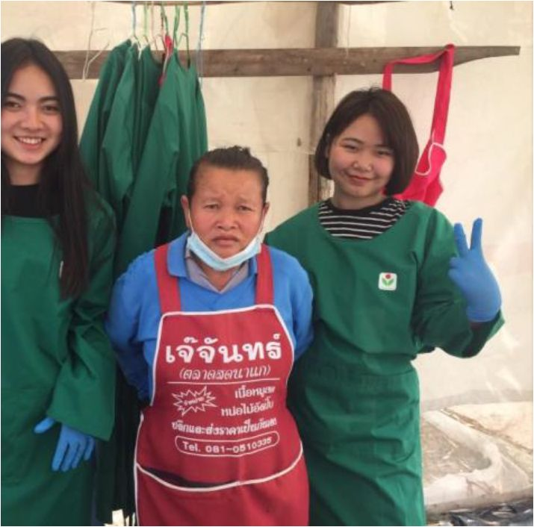

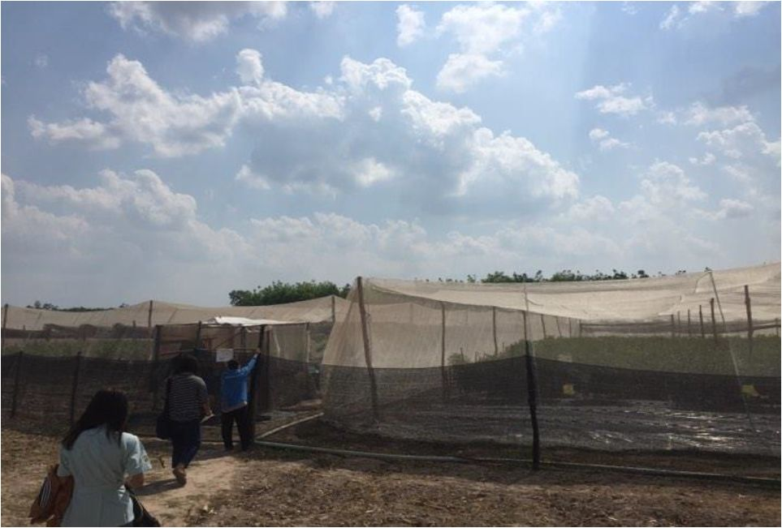

ก่อนเข้าโรงเรือนต้องล้างมือและเอาเท้าแช่คลอรีนเพื่อกำจัดแบคทีเรีย

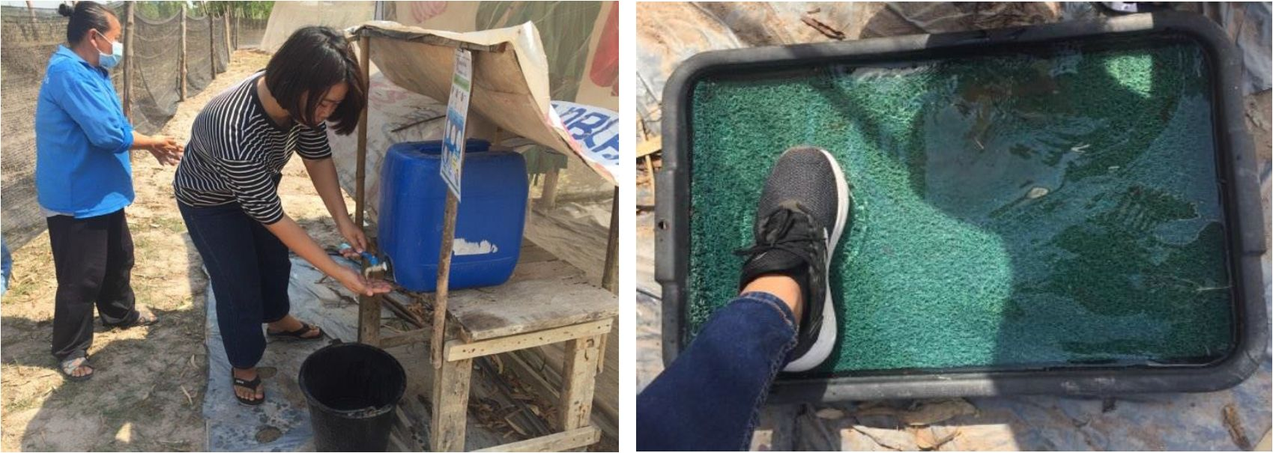

สวมถุงมือและสวมชุดคุมเพื่อป็องกัน*เชื้อ*โรคต่างๆ ไม,ให้เข้าไปทำรายแพร่กระจายและอาจเกิดความ  
เสียหาย เช่น โรควัยรอยซํ่งเป็นโรคที่มาจากข้างนอกโรงเรือนเพราะบุคคลภายนอกไปมาหลายที่ไม,

เหมือนกับเกษตรกรที่อยู่ในรอบบริเวรสวน ดังนั้นบริษัทจึงต้องมีมาตราการให้กับบุคคลภายนอกที่จะเข้าไป  
ในสวนต้องสวมชุดและ ปฏิบัติตามกฎระเรียบทุกครั้ง

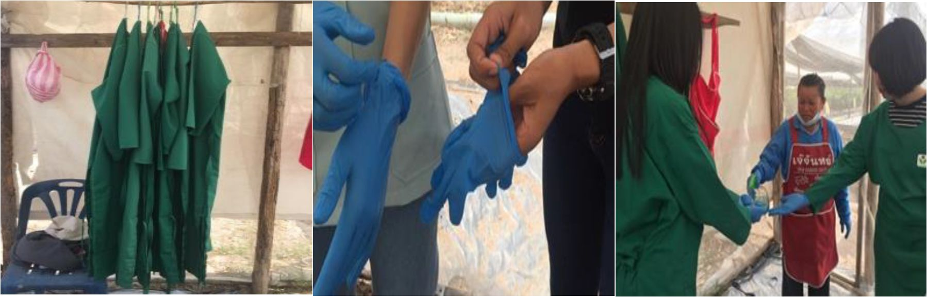

เมื่อเราสวมอุปกรณ์เสร็จแล้วก็เข้าไปยังสวนและสามารถสัมผัสกับต้นพริกได้

ปัญหาที่เกษตรกรพบบ่อยคือโรคเพลี้ยไฟ กันเปลือยใบกูด

วิธีการแก้ปัญหาทางบริษัทจะมียากำจัดสัตตรูพืชมาให้ฉีด  
(ทางบริษัทไม่สามารถเปิดเผยข้อมูลไต้)

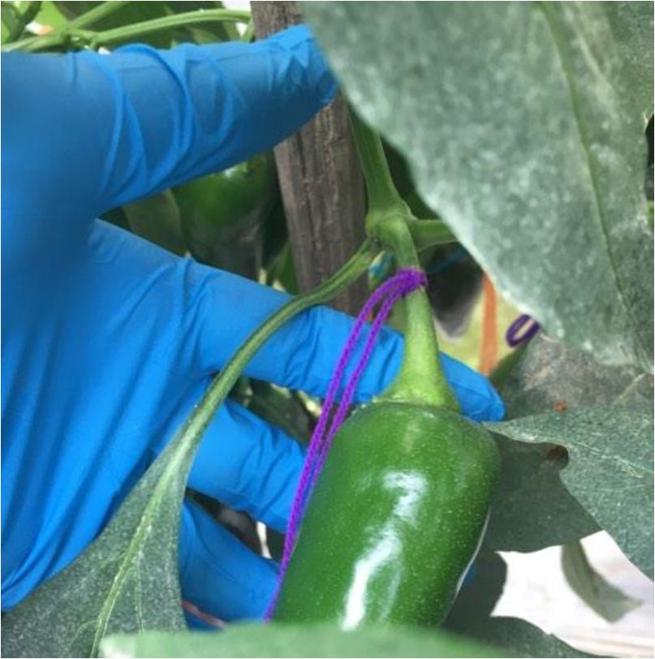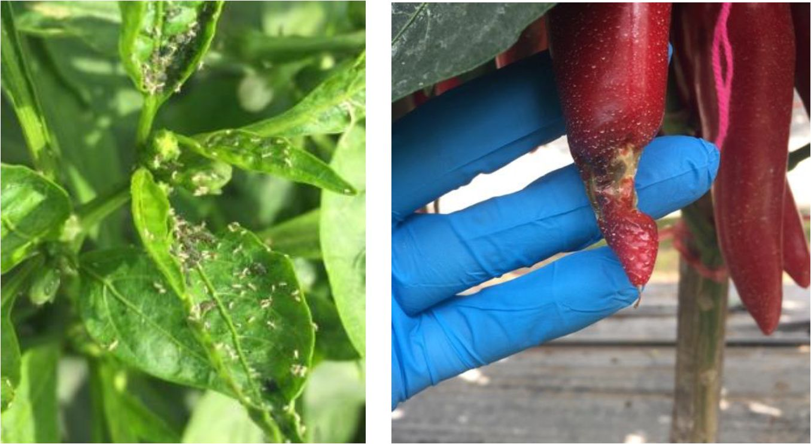

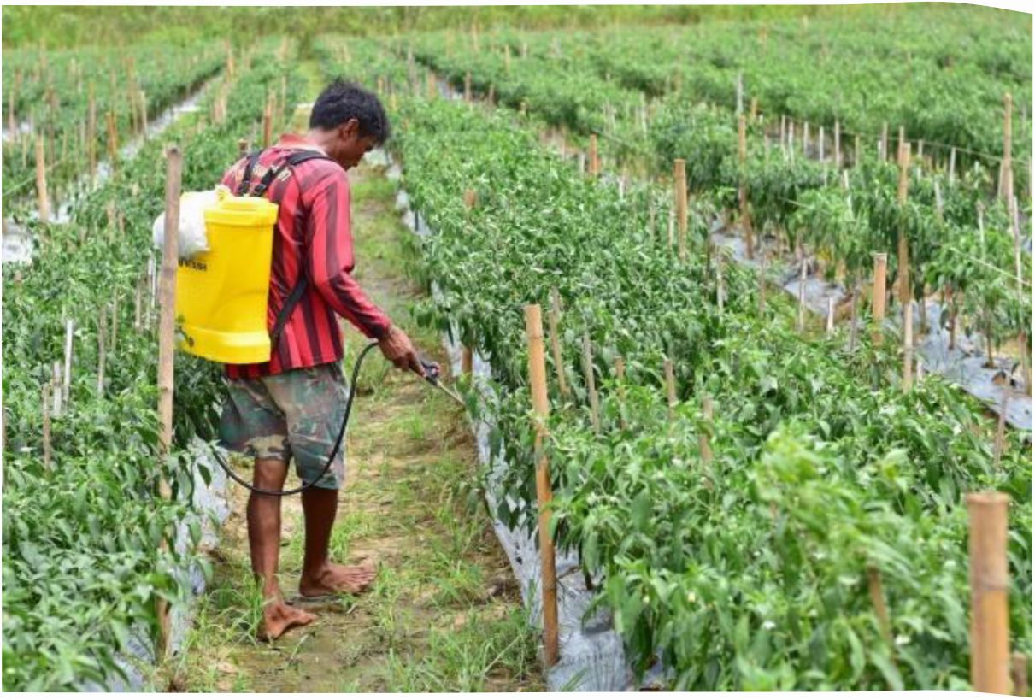

เมื่อวันเก็บผลผลิตเกษตรกรจะเก็บตามฝัายที่ผูกนับจากวันที่ผสมพ่อพันธุแม่พันธ์ และนับอายุไป 60  
วัน ก็สามารถเก็บผลผลิตได้ตามอายุ

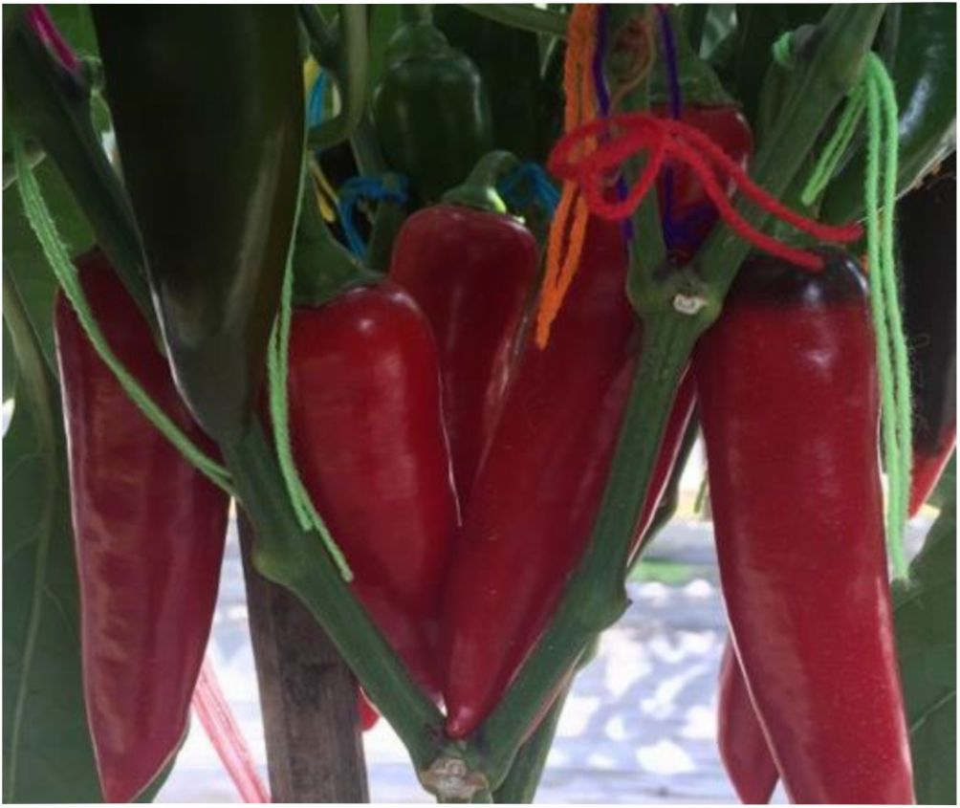

เมื่อเก็บผลผลิตเสร็จแล้ว เกษตรกรจะนำผลผลิตลงไปใส่เครื่องสี เพี่อแยกเมล็ดและเปลือกออกจากกัน ส่วน  
เปลือกพริกเกษตรกรจะนำไปทำปุยหมัก

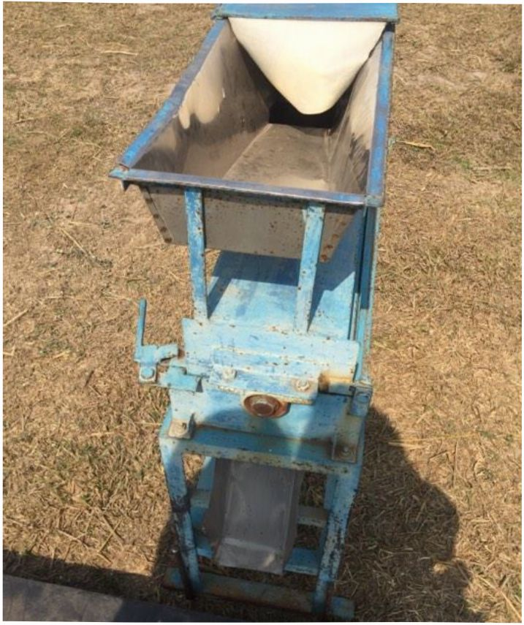

เมื่อได้เมล็ดพันธธุแล้วทางเกษตรกรต้องนำเมล็ดไปแช่ตู้เย็น 2 คืน แล้วก็นำไปแช่นํ้ายาเพื่อป็องกันโรค  
ต่างๆที่อาจจะติดไปกับตัวเมล็ดพันธุ พอแช่นํ้ายาเสร็จแล้วก็นำไปตากแห้ง และทางบริษัทจะมารับเมล็ด  
พันธุ,]ปทดสอบความงอก 100 เมล็ด ต้องมีความงอก 93 เปอร์เซ็น และต้องไม่ตรวจพบโรควัยรอย บริษัทถึง  
จะรับซือ

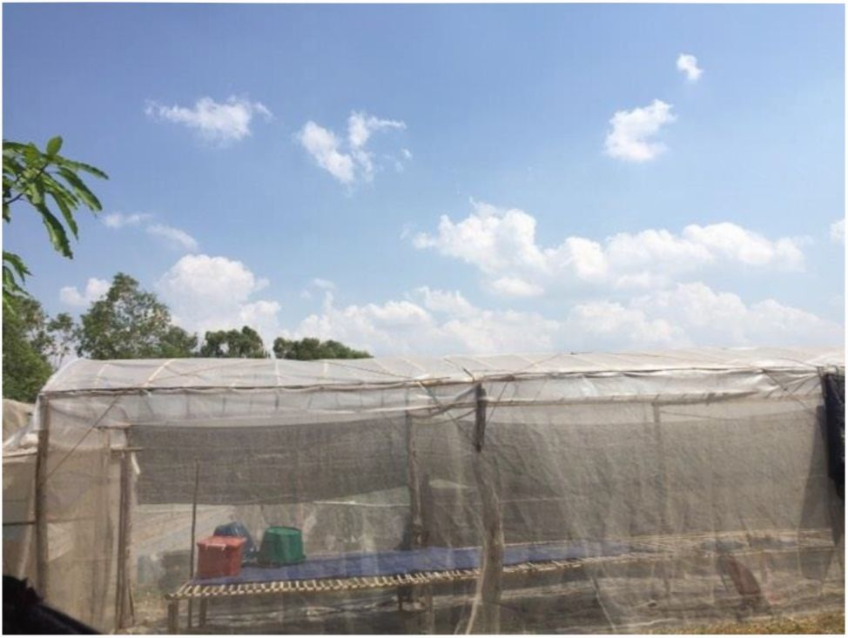

เมื่อเกษตรกรผ่านการตรวจสอบทางบริษัทจะมารับเมล็ดพันธุเพื่อบรรจุและทำการส่งไปยังต่างประเทศ เมื่อ  
ถึงต่างประเทศเขาจะทำการตรวจอัตราความงอกอย่างน้อย 1 เดือน ล้าหากผ่านบริษัทจะทำการจ่ายเงินให้กับ  
เกษตรกรก็เป็นการเสร็จสิ้นสัญญาในปืนี้ หากปีกัดไปเกษตกรต้องการเซ็นสัญญาทางบริษัทจะนัดเซ็น  
สัญญาใหม่อีกครั้ง

1. ลักษณะการทำพันธสัญญา/ วิเคราะห์ต้นทุนผลตอบแทน

การทำสัญญาเกษตรกรต้องรวมกลุ่มเป็นจำนวนมากไม่ตากว่าสิบครัวเรือน และติดต่อไปทางบริษัท บริษัท  
จะลงมาสำรวจจำนวนเกษตรกรและความเหมาะสมต่อพืนที่เพราะปลูกหากบริษัทประเมินพืนทีแล้วมีความ  
เหมาะสมและเกษตรกรมีความพร้อม ทางบริษัทจะติดต่อกลับมาและนัดวันเซ็นต์สัญญาในวันเดียวกัน และ  
เมื่อเซ็นต์สัญญาเรียบร้อย แต่มีเงื่อนไขดังนี้

1. บริษัทจะลงทุนในต้านโรงเรือน เมล็ดพันธุ ปุย และยากำจัดสัตตรูพืช

ให้กับเกษตรกรทุกราย ในแต่ละปีสามารถผลิตไดปีละ 1 ครั้ง

1. เกษตรกรต้องดูแลพืชให้ไต้มาตรฐานที่บริษัทกำหนด
2. หากเกษตรกรไม,สามารถทำตามมาตรฐานของบริษัทกำหนด ทางบริษัทจะไม่รับซื้อและยกเลิกสัญญาโดย  
   ที่เกษตรกรไม,ต้องเสียค่าเสียหาย
3. ทางบริษัทจะประกันราคา กิโลกรัมละ 8,400 บาท

**2.1**วิเคราะห์ต้นทุน ผลตอบแทน

|  |  |
| --- | --- |
| รายการ | บาท:ต่อรอบการผลิต |
| โรงเรือน | 30,00อ/ 3 |
| ปุยและยากำจัดสตรูพืช,เมล็ดพันธุ | 40,000 |
| พรวนดินและยกร่อง | 1,000 |
| นํ้ามันสูบนํ้า | 1,000 |
| ค่าเสื่อมราคา -อุปกรณ์การเกษตร | 500 |
| ค่าแรงงาน | 1,200/4 |
| รวม | 73.700 |

หมายเหตุ ค่าแรงงานคิดคำนวณคนละ 300 ต่อวัน

-ผลตอบแทน

ได้เมล็ดพันธุ 29 กิโลกรัม กิโลกรัมละ8,400 บาท

ได้ค่าตอบแทน 243,600 บาท บริษัทหักค่าต้นทุน70,000 บาท

ยอดคงเหลือหลังการหักต้นทุน 173,600 บาท

หักต้นทุนนอกเหนือจากต้นทุนของบริษัท 3,700 บาท

■ค่าพรวนดินและยกร่อง 1,000บาท

■ค่านํ้าหันสูบนํ้า 1,000 บาท

■ค่าอุปกรณ์การเกษตร 500 บาท

■ค่าแรงงาน 1,200 บาท

ยอดคงเหลือสุทธิ 169.900บาท

1. วิเคราะห (ะอถน^ฬ ๓**0(161**

เกษตรกรแบบมีพันธุสัญญาแบบศูนย์รวม( **06111**๓11/6(1 ๓0(161)

บริษัท อด้ม เมล็ดพันธุ เกษตรกรขนาดเล็กจำนวนมาก

■แปรรูป  
■บรรจุหีบห่อ  
■จำหน่าย

เป็นรูปแบบที่ประสานงานครบวงจร คือ บริษัทรับซื้อของเกษตรกรจำนวนมากแล้วนำมาแปรรูปบรรจุหีบ  
ห่อและวางขายในตลาด มีการควบคุมคุณภาพรวมถึงการสนับสนุนปัจจัยการผลิตและควบคุมการผลิต  
โดยผู้รับซื้อ

**4.**วิเคราะห์โอกาสและความเสี่ยง

|  |  |
| --- | --- |
| โอกาสเกษตรกร | ความเสี่ยงเกษตรกร |
| 1. ไต้รับปุย,เมล็ดพันธ์ในการผลิต 2. เข้าถึงแหล่งเงินทุนและสินเชื่อ 3. ไต้รับการอบรมในการผลิต เพิ่มทักษะในการผลิต 4. ไต้รับการประกันราคาผลผลิต 5. เข้าถึงตลาดผู้ซื่อไต้ | 1. สภาพอาการ ร้อนเกินไป หนาวเกินไปส่งผลให้ ผลิตไม,ได้ตามที่ต้องการ 2. พริกเป็นโรค เช่น ก้นเปือย เพลี้ยไฟ ใบกูด 3. ผลผลิตไม่ได้ตามมาตราฐาน ทำให้ผู้ซื่อไม,รับซื่อ ผลผลิตของเกษตรกร |

**5.**วิเคราะห์ปัจจัยแห่งความสำเร็จ

1. ขี๋เนอยู'ที่ตัวเกษตรกรถ้าหากเกษตรกรทำตามคำแนะนำของบริษัทอย่างเข่งขัดก็จะทำให้ผลิตตรงตาม

มาตรฐาน

1. เกษตรกรต้องมีความมุ่งมั่น ขยัน อดทน เอาใจใส่ดูแล ซื่อสัตย์สุจริต
2. สภาพอากาศ ต้องมีสภาพอากาศที่เหมาะสมและตอนที่ผสมเกสรต้องอยู่ในช่วงเดือน ธันวาคมเท่านั้น  
   เพราะเป็นช่วงเวลาที่อากาศกำลังพอดี ไม่ร้อนไม่หนาวจนเกินไป
3. ความรู้ความชำนาญในต้านการผลิต เช่น มีความรู้ในการปลูกพริก,มีความชำนาญในต้านการผสมพันธุ  
   พริก

อ้างอิง

นางสาว ฤดีสวัสดี ตัดสืบ บ้านเลขที่91หมู่4 บ้านดอนโทนน้อย ตำบลก้านเหลือง อำเอนาแก จังหวัด  
นครพนม